4. + 5. týždeň
1. hodina: Deutschland
(pozri si prezentáciu o Nemecku, nakresli si vlajku Nemecka a z prezentácie vypíš vety do zošita)
2. hodina:
BERLÍN
- ist die Hauptstadt von Deutschland (hlavné mesto Nemecka)
- hat die Fläche 883 km² (má rozlohu...)
- hat 3,4 Milionen Einwohner (má ...obyvateľov)
- gehört zwischen 16 Bundesländer Deutschlands (patrí medzi...)
- durch die Stadt fliesst der Fluss Spree (cez mesto tečie rieka...)
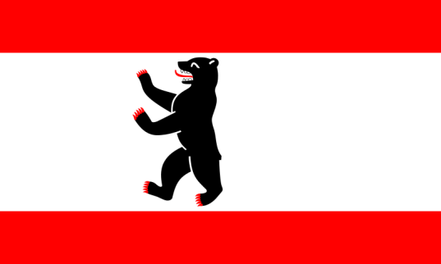 Das ist die Fahne von der Stadt. (To je vlajka mesta.)
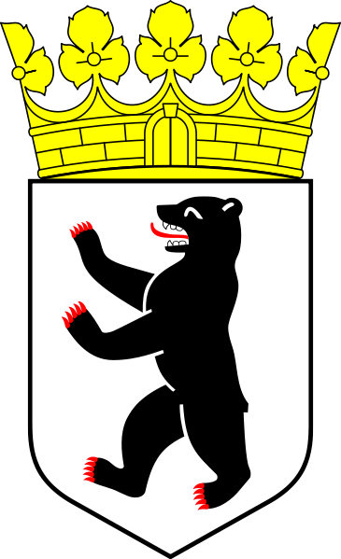Das ist der Wappen der Stadt. (To je erb mesta.)
Die Amtsprache ist Deutsch. (Úradný jazyk je nemčina.)
Aber man spricht dort auch französisch und englisch. (Ale hovorí sa tam aj francúzsky a anglicky.)
+ pozri na youtube pamiatky v Berlíne :)

